1).Ćwiczenia percepcji słuchowej, funkcji poznawczych - gra interaktywna. Dziecko wysłuchuje odgłosów zwierząt mieszkających na wsi i dopasowuje do właściwego obrazka . Poniżej znajduje się link do gry.

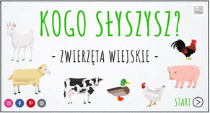
https://view.genial.ly/5e9336bb124be30da536b6cc/presentation-kogo-slyszysz-zwierzeta-wiejskie-
2).Zabawa ruchowa przy muzyce. W linku poniżej znajduje się filmik do zabawy.
https://youtu.be/Bwi8nn9dB1g
3). Ćwiczenia myślenia logicznego: Co nie pasuje ?
Dziecko wskazuje niepasujący przedmiot w każdym rzędzie i argumentuje swój wybór.
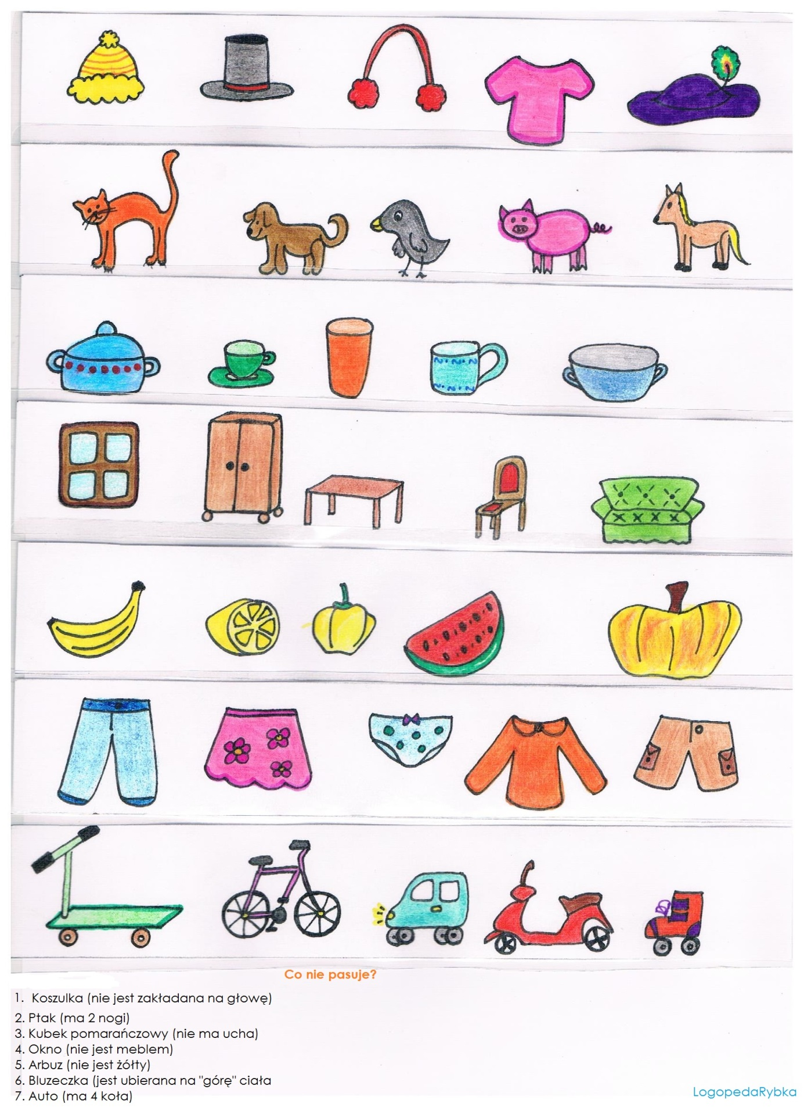

4). Wyszukaj różnice między obrazkami.
